Fiche Élève - Activité : Comprendre la différence entre la théorie de Lamarck et celle de Darwin
« Les girafes ont un long cou, tout le monde le sait ! Pourtant, il y a 7 à 12 millions d’années, leurs ancêtres, des girafidés fossiles, avaient un cou beaucoup plus court. Les fossiles montrent que le cou s’est allongé au cours du temps. Lamarck et Darwin avaient déjà proposé des explications à ce phénomène… mais elles étaient très différentes. »

« Comment expliquer que les girafes actuelles aient toutes un long cou ? »

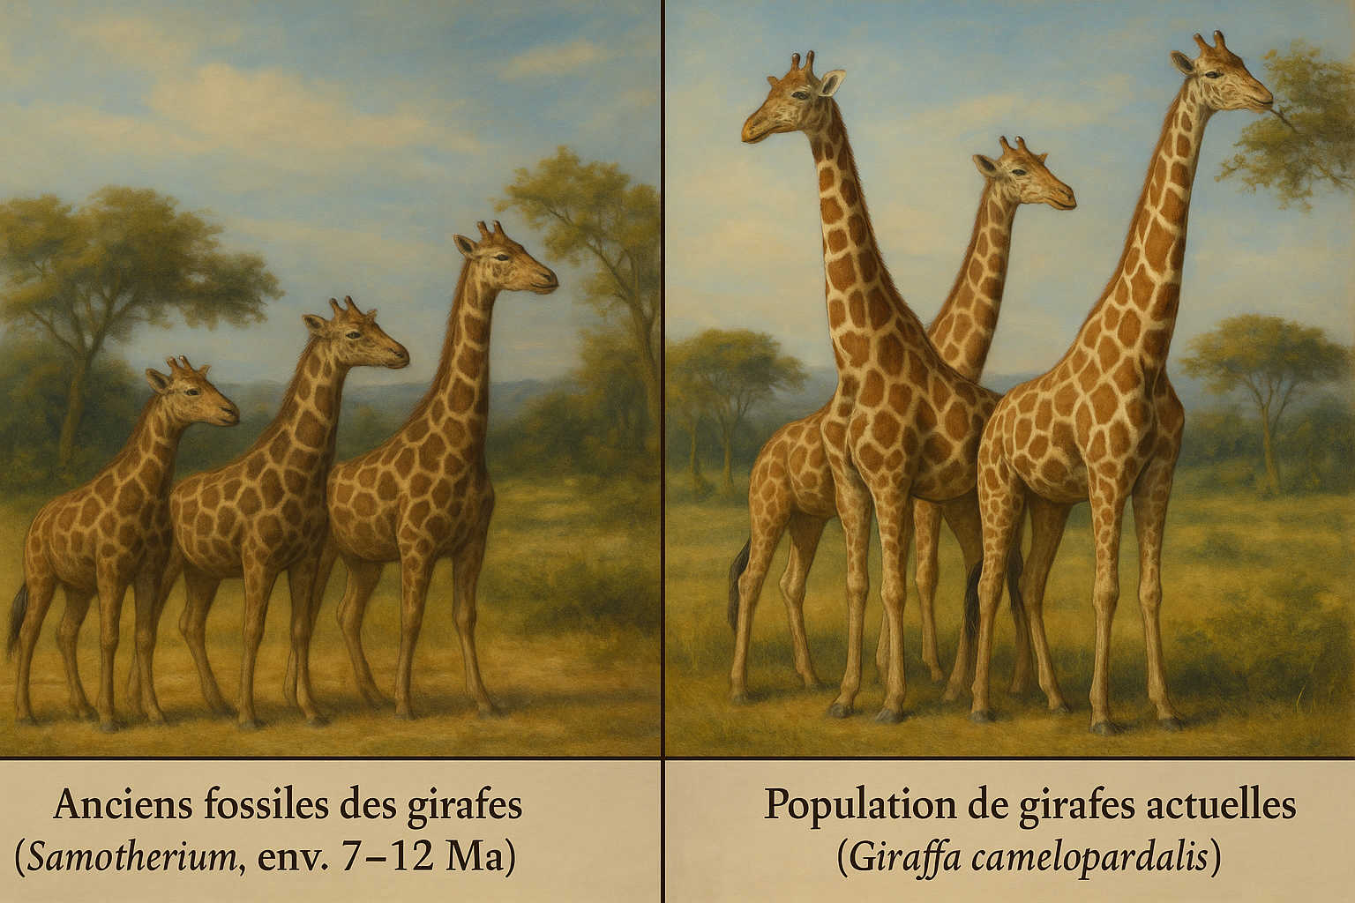

Consigne : Lisez attentivement les deux théories présentées ci-dessous, puis répondez aux questions sur la façon dont chacune explique pourquoi les girafes actuelles ont un long cou.

La théorie de Lamarck en deux idées (1809)
1️⃣ Les individus changent selon leurs besoins
Quand l’environnement change, les individus d’une population modifient certaines parties de leur corps en fonction de ce dont ils ont besoin. Par exemple, une partie du corps très utilisée se développe, tandis qu’une partie inutile s’affaiblit ou disparaît.
2️⃣ Ces différences sont transmises
Les différences acquises par les individus pendant leur vie sont transmises à leurs petits. Au fil des générations, la population change petit à petit, car chacun hérite des différences acquises par ses parents.

La théorie de Darwin en deux idées (1889)
1️⃣ Des différences qui se transmettent
Dans une population, il existe toujours des différences entre les individus : certains sont un peu plus grands, plus rapides ou ont un cou plus long. Ces différences apparaissent au hasard. Quand elles sont héréditaires, elles se transmettent des parents aux petits.
2️⃣ La sélection naturelle
Dans un environnement donné, les individus porteurs d’une différence avantageuse qui les aide à mieux survivre et à avoir plus de petits transmettent plus souvent cette différence à la génération suivante. Au fil des générations, cette différence devient plus fréquente dans la population, qui change petit à petit.

Questions :
✅ Expliquez de façon complète ce que propose Lamarck pour expliquer pourquoi les girafes actuelles ont toutes un long cou :

✅ Expliquez de façon complète ce que propose Darwin pour expliquer pourquoi les girafes actuelles ont toutes un long cou :

✅ Quelle théorie suppose que les individus peuvent transmettre à leurs petits les changements faits dans leur propre corps pendant leur vie ?

✅ Quelle théorie suppose que des différences sont déjà présentes chez les individus et que seules les plus avantageuses se transmettent ?

Nom : …………………………………………
Date : …………………………………………

